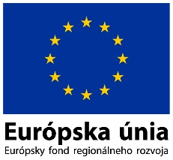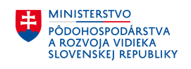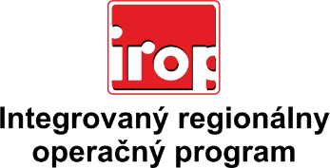

Zoznam odborných hodnotiteľov
Kód výzvy | Mená odborných hodnotiteľov
IROP-PO2-SC223-2016-14  5. hodnotiace kolo | Ing. Lukáš Dubovský
 | Ing. Martina Lamačková
 | Mgr. Peter Lukáč
 | Ing. Šarlota Nováková
 | Ing. Ľubomír Viglaš

